Njemački jezik
25.3.
Kod za e-sferu

DURCH DAS JAHR
JAHRESZEITEN

- Kakvo je vani vrijeme? Koje je doba godine? Pada li i inače snijeg u proljeće ? Znaš li nabrojati sva godišnja doba?

- E-sfera: Slušaonica
- pogledaj sliku i poslušaj
- poslušaj i ponovi

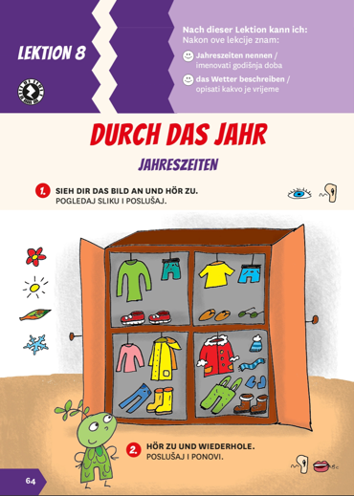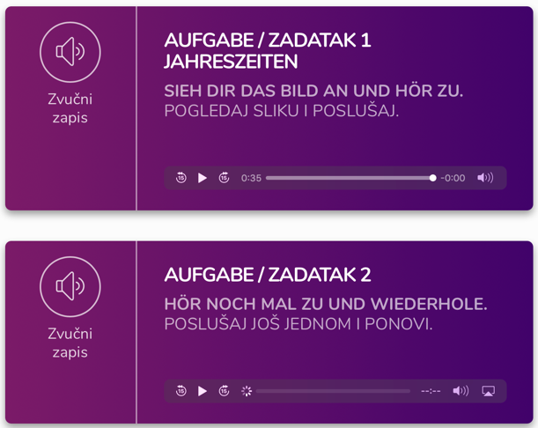

- Spoji slike s odgovarajućim godišnjim dobom.

- E-sfera: Moj slikovni rječnik:
- Pogledaj slike i reci. Nakon toga stisni miš i provjeri.
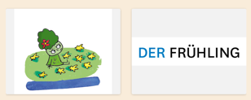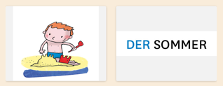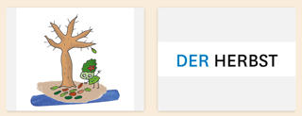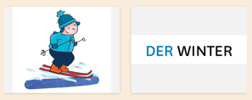

- Koje godišnje doba voliš? Označi

- Poveznica za video i pjesmicu: „Es war eine Mutter“
- Pogledaj, poslušaj i pokušaj pjevati
https://drive.google.com/file/d/1rJC7zfYi-_cQGGou_AUkpm3KGbv3LqMJ/view?usp=sharing

- Pogledaj sliku. Kako se zovu godišnja doba? Dopuni.

- Radna bilježnica:
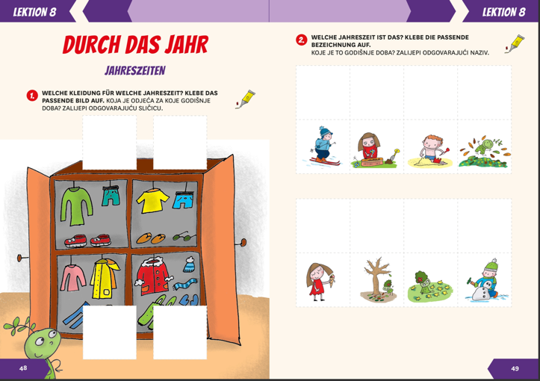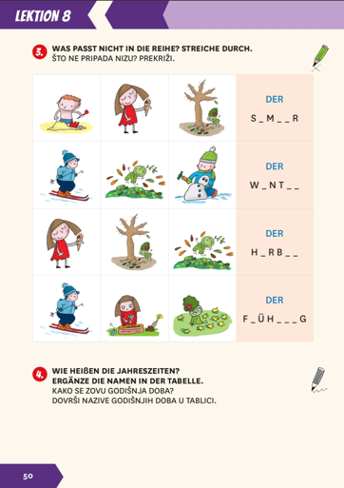

ZA PONAVLJANJE (nije obavezno):

Pjesmica „Guten Tag“
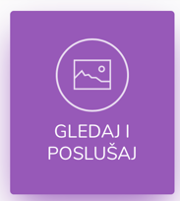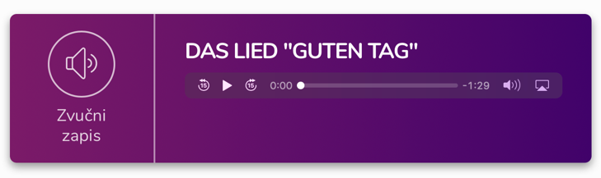

Pjesmica „Hüpf mit mir“
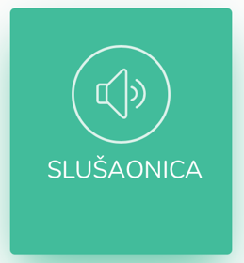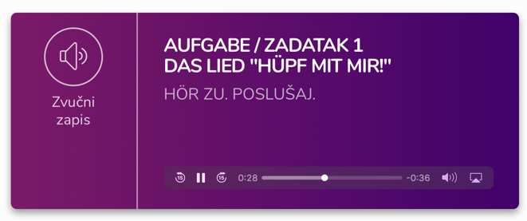

Pjesmica „Groß und klein“
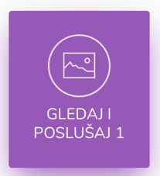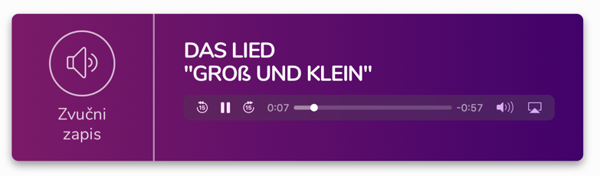

Pjesmica „ Drei Chinesen mit dem Kontrabass“
https://www.youtube.com/watch?v=9C2cLTif4QU

